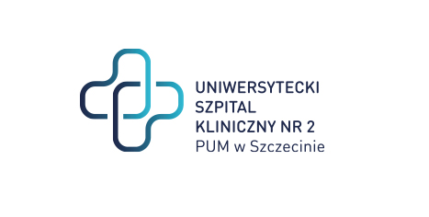

al. Powstańców Wielkopolskich 72
70-111 Szczecin

Sygnatura: ZP/220/10/24
Dotyczy: postępowania o udzielenie zamówienia publicznego pn.: „pn.: Dostawa specjalistycznego sprzętu medycznego jednorazowego użytku

Zamawiający zamierza przeznaczyć na sfinansowanie zamówienia kwotę brutto w wysokości: 5 062 068,00 zł. W podziale na zadania:
Zadanie 1 | 1 175 580,00 zł
Zadanie 2 | 415 476,00 zł
Zadanie 3 | 644 976,00 zł
Zadanie 4 | 937 656,00 zł
Zadanie 5 | 225 720,00 zł
Zadanie 6 | 230 148,00 zł
Zadanie 7 | 90 720,00 zł
Zadanie 8 | 1 076 760,00 zł
Zadanie 9 | 265 032,00 zł

Sprawę prowadzi: Przemysław Frączek
Tel. 91 466-10-87

